R E V E R S E E N G I N E E R I N G
Two Worlds,
One Heart
Writeup Teknis Reverse Engineering Challenge CTF portal33.exe
Kategori : Reverse Engineering
Target : portal33.exe (PE32, Intel i386, Windows CUI)
Flag : pwnsec{h3_5p34k5_32_5h3_5p34k5_64_l0v3!}
Lingkungan : Offline CTF sandbox Arch Linux
SHA-256 : d3591133...a42194f0

PWNSEC · ctftime Serial RE TechnicalDoc v1.0 · 2026-09-13

Riwayat Revisi
Tabel A Riwayat revisi dokumen
Versi | Tanggal | Penyusun | Uraian perubahan
v0.1 | 2026-09-12 | Analis RE | Draf awal: triase, disassembly, solver, temuan flag
v1.0 | 2026-09-13 | Analis RE | Penyempurnaan menyeluruh: struktur teknis formal, bukti layar 1-6, verifikasi replay forward, sitasi, limitasi

Ringkasan Eksekutif
Dokumen ini mendokumentasikan secara end-to-end proses reverse engineering terhadap portal33.exe, binary challenge CTF berkategori Reverse Engineering dari rangkaian PWNSEC-ctftime. Binary ini menolak semua input kecuali string tepat 40 karakter yang lolos dua rangkaian validasi berbeda: 20 byte pertama diperiksa oleh checker aritmetika 32-bit (XOR dan rotasi kiri ROL), sedangkan 20 byte terakhir diperiksa oleh checker 64-bit yang dijangkau melalui instruksi far return (retf) dengan segment selector 0x33 teknik yang dikenal sebagai Heaven's Gate.
Karena seluruh transformasi bersifat bijektif (invertible), flag dapat dipulihkan secara deterministik tanpa brute force dengan membalik konstanta pembanding pada instruksi cmp. Seluruh langkah disertai bukti tangkapan layar (Gambar 1 sampai 6), perintah eksekusi yang dapat direproduksi, dan verifikasi maju (forward replay) yang membuktikan kandidat flag benar-benar melewati seluruh checker bukan sekadar tebakan yang tampak valid. Flag akhir yang dipulihkan adalah pwnsec{h3_5p34k5_32_5h3_5p34k5_64_l0v3!} dengan panjang tepat 40 byte.
Tabel B Daftar bukti visual
ID | Berkas | Isi bukti | Bagian
E-001 | images/1.jpeg | Triase: file, sha256sum, strings | 3.1
E-002 | images/2.jpeg | Profil binary: rabin2 -I | 3.2
E-003 | images/3.jpeg | Disassembly caller: length check dan dua call checker | 3.3
E-004 | images/4.jpeg | Checker fcn.00401600: rantai XOR/ROL 32-bit + blok 64-bit | 3.4
E-005 | images/5.jpeg | Wrapper retf fcn.004016b3 (selector 0x33/0x23) | 3.5
E-006 | images/6.jpeg | Solver TW.py dan output flag, panjang 40 | 3.6

Halaman pendahuluan berakhir di sini; daftar isi menyusul pada halaman berikutnya.
DAFTAR ISI

1. Pendahuluan 2
1.1 Latar Belakang (Opening Hook) 2
1.2 Tesis Utama 3
1.3 Tujuan, Audiens, dan Prasyarat 3
2. Latar Belakang dan Konteks 4
2.1 Definisi dan Ruang Lingkup 4
2.2 Teknik Heaven's Gate: Dua Dunia dalam Satu Proses 4
2.3 Sifat Invertible pada Rotasi dan XOR 4
3. Prosedur Analisis 5
3.1 Langkah 1 Triase Binary: Identifikasi, Sidik Jari, dan String 5
3.2 Langkah 2 Profil Binary dengan rabin2 7
3.3 Langkah 3 Memetakan Alur Validasi pada Caller 8
3.4 Langkah 4 Membedah Checker 32-bit (fcn.00401600) 9
3.5 Langkah 5 Wrapper retf dan Checker 64-bit (fcn.004016b3) 10
3.6 Langkah 6 Menulis Solver dan Mengekstrak Flag 11
3.7 Validasi Silang Replay Forward 13
4. Pembahasan 14
4.1 Rekonstruksi Flag dari Konstanta 14
4.2 Mengapa Pendekatan Ini Berhasil dan Generalizable 15
4.3 Heaven's Gate sebagai Obfuscation: Nilai dan Batasnya 15
5. Counterarguments dan Limitasi 15
5.1 Keterbatasan Metode 15
5.2 Argumen Tandingan yang Dipertimbangkan 16
6. Kesimpulan dan Implikasi 16
6.1 Ringkasan Temuan 16
6.2 Implikasi 17
6.3 Langkah Lanjutan 17
7. Referensi 17
Lampiran A Metadata Reproduksi 19

Catatan: Daftar isi dibuat dengan field code. Agar nomor halaman akurat setelah penyuntingan, klik kanan daftar isi lalu pilih "Update Field".

1. Pendahuluan

1.1 Latar Belakang (Opening Hook)
Ada yang menarik pada momen ketika sebuah binary menolak cerita kita. portal33.exe tidak sekadar meminta password; ia menyapa dengan puitis "You didn't even try to listen" ketika kita salah, dan "you stayed until you understood my heart" ketika kita benar [E-001]. Pesan tersebut ternyata bukan sekadar kosmetik naratif, melainkan petunjuk teknis yang jujur: binary ini memang "berbicara" dalam dua bahasa CPU sekaligus. Satu fungsi checker yang sama dieksekusi dalam dua mode arsitektur berbeda 32-bit dan 64-bit melalui manipulasi segment selector yang di kalangan peneliti keamanan dikenal sebagai *Heaven's Gate* [1][2][3].
Judul challenge, Two Worlds, One Heart (dua dunia, satu hati), merujuk harfiah pada dua dunia eksekusi tersebut yang berbagi satu jantung algoritma: XOR dan rotasi bit. Seperti akan dibuktikan pada Bab 3 dan Bab 4, memahami metafora ini adalah kunci: begitu analis menyadari bahwa kedua checker adalah satu algoritma yang sama dalam dua mode CPU, seluruh persoalan menyusut menjadi pembalikan aritmetika sederhana yang dapat ditulis dalam sepuluh baris Python.

1.2 Tesis Utama
Seluruh proteksi portal33.exe dibangun di atas operasi bijektif (XOR dan rotasi bit) tanpa fungsi satu arah, sehingga flag dapat dipulihkan secara deterministik hanya dari analisis statis tanpa menjalankan binary, tanpa brute force, dan tanpa emulator. Bukti kuncinya terletak pada struktur rantai validasi C_i = ROL(W_i XOR C_(i-1), 11) yang konstanta pembandingnya tersimpan utuh sebagai immediate instruksi cmp di dalam binary. Untuk membalikkan rotasi cukup rotasi arah sebaliknya (ROR); untuk membalikkan XOR cukup XOR itu sendiri. Sisa persoalan hanyalah presisi membaca: memahami urutan little-endian, offset baca word, dan perpindahan mode CPU pada wrapper retf.

1.3 Tujuan, Audiens, dan Prasyarat
Dokumen ini ditujukan bagi praktisi keamanan, peserta CTF, dan pekerja forensik binary yang membutuhkan referensi prosedural untuk menyelesaikan challenge sejenis. Setelah mengikuti dokumen ini, pembaca diharapkan mampu: (a) melakukan triase binary Windows PE secara sistematis; (b) memetakan alur validasi input dengan radare2; (c) mengenali pola Heaven's Gate pada hasil disassembly; (d) menulis solver Python untuk membalik rantai XOR/ROL 32-bit dan 64-bit beserta verifikasi majunya.
Prasyarat yang diasumsikan: pemahaman dasar arsitektur x86 (register eax/rax, instruksi cmp/jne/jz), keakraban dengan representasi heksadesimal dan little-endian, serta kemampuan dasar Python. Lingkungan analisis yang dipakai sepanjang dokumen dirinci pada Tabel 1; seluruh proses berjalan offline di sandbox CTF berotorisasi dan tidak menghubungi host eksternal apa pun challenge ini murni reverse engineering, bukan exploitation.
Tabel 1 Lingkungan dan perangkat analisis
Komponen | Versi | Peran
OS analisis | Arch Linux (CachyOS) | Host analisis statis
radare2 | 6.2.0 | Disassembly, analisis alur, pembacaan checker [5]
rabin2 | 6.2.0 (bundel radare2) | Ekstraksi metadata PE
Python | 3.14.7 | Solver inversi dan replay forward
GNU objdump | 2.47 | Disassembly silang (verifikasi independen)
fish shell | - | Antarmuka eksekusi perintah

2. Latar Belakang dan Konteks

2.1 Definisi dan Ruang Lingkup
Ruang lingkup analisis mencakup satu berkas, portal33.exe, yaitu executable konsol Windows PE32 (Portable Executable, arsitektur Intel 386, 8 section, stripped to external PDB) [E-001]. Analisis dibatasi pada metode statis: membaca struktur, string, dan disassembly tanpa mengeksekusi binary pada lingkungan Windows. Pemulihan flag dilakukan melalui inversi matematis, lalu divalidasi dengan replay forward terhadap seluruh konstanta checker pendekatan yang memadai karena tidak ditemukan mekanisme anti-VM, anti-debug, atau enkripsi berbasis waktu pada jalur eksekusi utama.
Di luar cakupan: fuzzing dinamis, debugging interaktif di Windows, serta eksplorasi jalur eksekusi non-flag seperti string "Enter CriticalSection" yang pada pemeriksaan awal tampak dekoratif. Pembatasan ini disengaja agar dokumen tetap dapat direproduksi hanya dengan berkas sampel dan alat statis; implikasi keterbatasan tersebut dibahas tuntas pada Bab 5.

2.2 Teknik Heaven's Gate: Dua Dunia dalam Satu Proses
Windows sejak era x64 menjalankan aplikasi 32-bit di atas subsistem WOW64 (Windows-on-Windows 64-bit), yang menyediakan dua segmen kode berbeda dalam satu ruang proses: segment selector 0x23 untuk kode 32-bit dan 0x33 untuk kode 64-bit. Sebuah program 32-bit dapat "melompat ke surga" *Heaven's Gate* dengan melakukan far jump atau far return (retf) ke selector 0x33, sehingga prosesor beralih ke long mode 64-bit di tengah proses, lalu kembali ke 0x23 untuk kembali ke dunia 32-bit [1][2]. Teknik ini dimanfaatkan malware untuk menyembunyikan panggilan API dan menghindari hooking monitor yang hanya memeriksa satu mode [3], dan tetap menjadi materi klasik eksplorasi mode CPU hingga kini [2][4].
Dalam konteks CTF, Heaven's Gate dipakai sebagai mekanisme obfuscation yang elegan: disassembler yang menganggap seluruh berkas sebagai kode 32-bit akan salah mendekode blok 64-bit. Inilah sebabnya byte 0x48 prefix REX pada mode 64-bit, tetapi instruksi dec eax pada mode 32-bit menjadi titik perpecahan dua dunia pada challenge ini. Analis yang tidak menyadari perpindahan mode akan membaca blok checker kedua sebagai instruksi 32-bit yang tak bermakna, dan konstanta kunci 64-bit akan tampak tercerai-berai.

2.3 Sifat Invertible pada Rotasi dan XOR
Fondasi matematis solver pada dokumen ini adalah sifat bijektif dari dua operasi: rotasi bit dan XOR. Rotasi kiri ROL(x, n) menggeser bit ke kiri sambil mengembalikan bit yang jatuh ke posisi paling bawah tidak ada bit yang hilang sehingga inversinya adalah rotasi kanan dengan jumlah yang sama: ROR(ROL(x, n), n) = x [6][7]. Demikian pula XOR bersifat menjadi inversnya sendiri: (x XOR k) XOR k = x.
Akibat komposisinya, rantai C_i = ROL(W_i XOR C_(i-1), 11) dapat dibalik baris per baris: W_i = ROR(C_i, 11) XOR C_(i-1). Prinsip sederhana inilah yang membuat checker berbasis XOR/ROL lemah secara kriptografis berkontras dengan fungsi hash satu arah yang memang dirancang tidak terbalikkan. Bab 4 memperluas argumen ini menjadi tiga properti umum yang membuat kelas checker semacam ini selalu dapat diserang dengan pola yang sama.

3. Prosedur Analisis
Ikuti langkah-langkah berikut secara berurutan. Setiap langkah menyertakan perintah, hasil yang diharapkan, interpretasi, dan bukti tangkapan layar (E-001 sampai E-006). Seluruh perintah dieksekusi dari direktori kerja yang memuat portal33.exe pada lingkungan Tabel 1.

3.1 Langkah 1 Triase Binary: Identifikasi, Sidik Jari, dan String
1. Jalankan identifikasi tipe berkas dan hitung sidik jari kriptografi:
Perintah 1 Identifikasi berkas dan SHA-256
file portal33.exe
sha256sum portal33.exe

Hasil 1 Output yang diharapkan
portal33.exe: PE32 executable for MS Windows 4.00 (console),
Intel i386 (stripped to external PDB), 8 sections
d35911333fae7cfc7a305c93e2f14cad678487ef724d4ea610c3e047a42194f0 portal33.exe

2. Saring string yang relevan untuk memetakan antarmuka teks program:
Perintah 2 Penyaringan string
strings -a -n 5 portal33.exe | grep -Ei 'Two Worlds|Enter|Access|listen|flag|secret'

Hasil 2 String antarmuka program
Press Enter to exit...
== Two Worlds, One Heart ==
Enter the words that unite both worlds:
[-] "You didn't even try to listen."
[+] "You didn't just listen to my words... you stayed until you understood my heart."
Access Granted! Flag verified.
Enter CriticalSection

Interpretasi. Triase menegaskan tiga hal. Pertama, target adalah konsol Win32 32-bit, sehingga seluruh alat analisis disetel ke mode i386. Kedua, tidak ada string flag dalam teks terang pesan sukses "Access Granted! Flag verified." hanyalah konfirmasi, artinya flag berada di dalam logika validasi, bukan data statis. Ketiga, dua string respons berbeda untuk kondisi gagal dan sukses kelak membantu mengidentifikasi cabang keberhasilan pada disassembly. SHA-256 dicatat sebagai identitas sampel untuk keperluan reproduksibilitas.
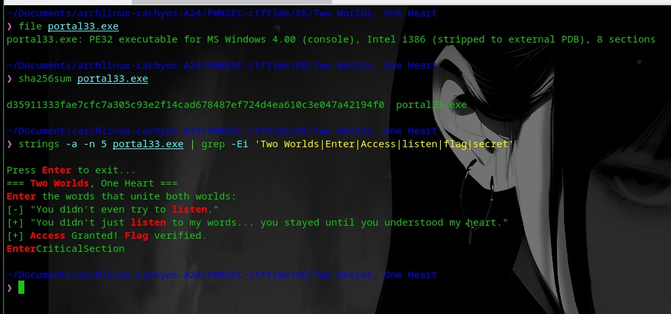
Gambar 1 Output triase pada terminal: tipe berkas PE32 i386, SHA-256 sampel, dan string antarmuka yang disaring dengan grep. [E-001]

3.2 Langkah 2 Profil Binary dengan rabin2
1. Ekstrak metadata lengkap executable:
Perintah 3 Ekstraksi informasi binary
rabin2 -I portal33.exe

Nilai kunci yang harus dicatat dirangkum pada Tabel 2. Field lain (relro, lsymbol, dsymbol, dan sebagainya) tidak relevan untuk jalur solusi dan boleh diabaikan.
Tabel 2 Field kunci rabin2 -I dan maknanya
Field | Nilai | Makna bagi analisis
arch / bits | x86 / 32 | Checker utama berjalan sebagai kode 32-bit
baddr | 0x400000 | Basis alamat virtual untuk membaca offset
binsz | 91136 | Ukuran berkas 89 KiB
canary / nx / pic | true / true / true | Mitigasi modern aktif (tidak relevan untuk RE murni)
lang / cc | c / cdecl | Diproduksi dari kompiler C, konvensi panggilan cdecl
compiled | Sat Sep 12 01:52:38 2026 | Stempel waktu kompilasi sampel
stripped | true | Simbol dihapus nama fungsi hilang
subsys | Windows CUI | Aplikasi konsol
bintype / machine | pe / i386 | Konsisten dengan hasil perintah file

Interpretasi. Profil ini mengonfirmasi dua hal. Pertama, analisis harus berjalan tanpa simbol seluruh fungsi akan diberi nama fcn.<alamat> oleh radare2 sehingga pembacaan struktur manual tidak terhindarkan. Kedua, binary dinyatakan 32-bit murni; keberadaan blok kode 64-bit di dalamnya justru semakin mencurigakan dan layak diburu pada langkah berikutnya. Stempel kompilasi 12 September 2026 sejalan dengan periode penyelenggaraan CTF.
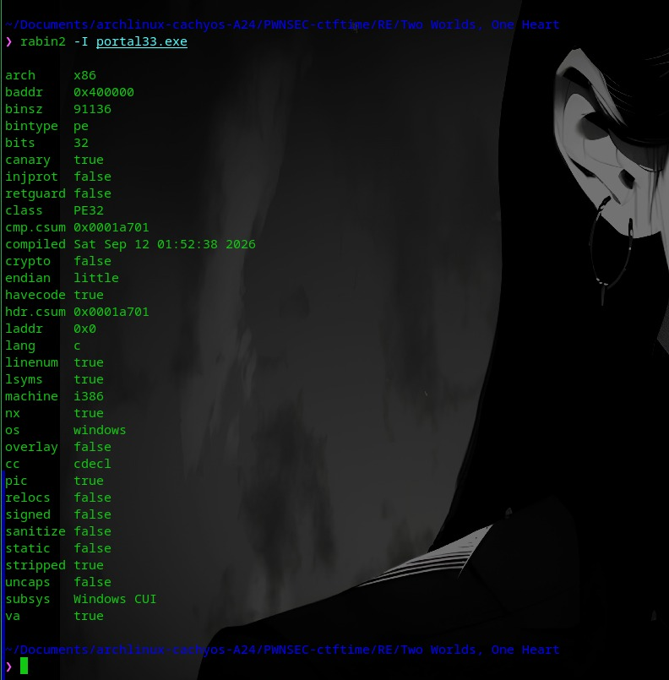
Gambar 2 Output rabin2 -I portal33.exe: arsitektur x86/32-bit, mitigasi canary/NX/PIC aktif, binary stripped, subsistem Windows CUI. [E-002]

3.3 Langkah 3 Memetakan Alur Validasi pada Caller
1. Buka binary dengan radare2, jalankan analisis otomatis, lalu cetak 25 instruksi dari titik setelah pembacaan input:
Perintah 4 Disassembly caller
r2 -Aqc 'pd 25 @ 0x408e16' portal33.exe

2. Identifikasi struktur kontrol pada output (diringkas):
Kutipan 1 Struktur kontrol caller (0x408e16)
0x00408e16 mov dword [esp], esi ; const char *s
0x00408e19 call sub.msvcr.dll_strlen ; size_t strlen(const char*)
0x00408e1e cmp eax, 0x28 ; '(' ; 40
0x00408e21 jne 0x408e7b ; cabang gagal
0x00408e23 call fcn.00401600 ; checker 1 (mode 32-bit)
0x00408e2a test eax, eax
0x00408e2c je 0x408e7b ; cabang gagal
0x00408e37 call fcn.004016b3 ; checker 2 (wrapper 64-bit)
0x00408e3c test eax, eax
0x00408e3e je 0x408e76 ; cabang gagal
0x00408e5c mov dword [esp], str.You_didnt_just_listen...
0x00408e66 call sub.msvcr.dll_puts ; pesan sukses
0x00408e6d mov dword [esp], str.Access_Granted_Flag_verified.
0x00408e74 call sub.msvcr.dll_puts ; [+] Access Granted!

Interpretasi. Caller menegakkan tiga gerbang berurutan: (1) panjang input harus tepat 0x28 = 40 karakter; (2) fcn.00401600 harus mengembalikan nilai non-nol; (3) fcn.004016b3 harus mengembalikan nilai non-nol. Hanya jika ketiganya lolos, puts mencetak pesan sukses. Alamat string pesan gagal ("You didn't even try to listen") direferensikan dari cabang 0x408e7b, konsisten dengan output strings pada Langkah 1. Rantai dua-checker inilah yang dibedah pada dua langkah berikutnya.
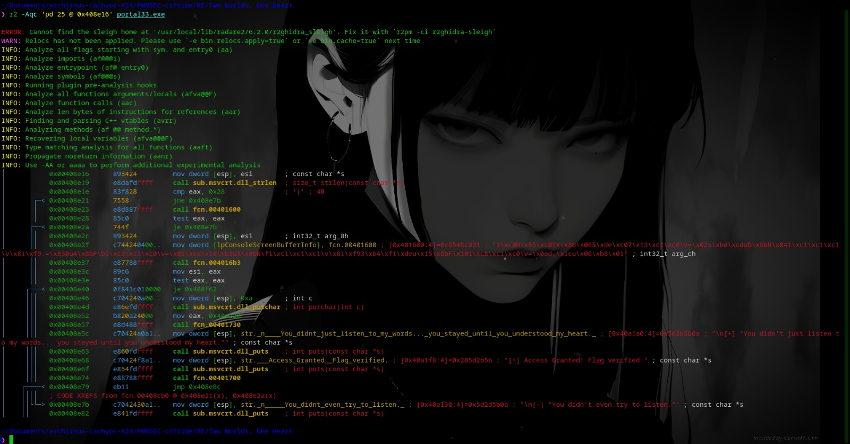
Gambar 3 Output r2 -Aqc 'pd 25 @ 0x408e16': strlen dibandingkan 0x28, lalu call fcn.00401600 dan fcn.004016b3; string sukses/gagal tampak sebagai argumen puts. [E-003]

3.4 Langkah 4 Membedah Checker 32-bit (fcn.00401600)
1. Cetak disassembly checker pertama dan kenali pola berulangnya:
Kutipan 2 Checker 32-bit pada fcn.00401600 (diringkas)
; fcn.00401600 () checker 32-bit
0x00401600 31c0 xor eax, eax
0x00401603 85c0 test eax, eax
0x00401605 7458 je 0x40165f ; di CPU 64-bit lompat ke blok 64
; ---- blok 32-bit ----
0x00401607 8b06 mov eax, dword [esi]
0x00401609 35dec03713 xor eax, 0x1337c0de
0x0040160e c1c00b rol eax, 0xb
0x00401611 3d0273bddc cmp eax, 0xcdbd7302
0x00401616 7544 jne 0x40165c
0x00401618 8b4e04 mov ecx, dword [esi + 4]
0x0040161b 31c1 xor ecx, eax
0x0040161d c1c10b rol ecx, 0xb
0x00401620 81f92e3d8330 cmp ecx, 0x30833d2e
0x00401626 7534 jne 0x40165c
0x00401628 8b4608 mov eax, dword [esi + 8]
0x0040162b 31c8 xor eax, ecx
0x0040162d c1c00b rol eax, 0xb
0x00401630 3d050ea1b3 cmp eax, 0xb310ea05
0x00401635 7525 jne 0x40165c
0x00401637 8b4e0c mov ecx, dword [esi + 0xc]
0x0040163a 31c1 xor ecx, eax
0x0040163c c1c10b rol ecx, 0xb
0x0040163f 81f933b4f1de cmp ecx, 0xdef1b433
0x00401645 7515 jne 0x40165c
0x00401647 8b4610 mov eax, dword [esi + 0x10]
0x0040164a 31c8 xor eax, ecx
0x0040164c c1c00b rol eax, 0xb
0x0040164f 3d0e643b1c cmp eax, 0x1c3b640e
0x00401654 7506 jne 0x40165c
0x00401656 b801000000 mov eax, 1
0x0040165b c3 ret

Interpretasi. Pola berulang terdiri atas empat operasi: muat word input dari offset esi+0x00 sampai esi+0x10 (lima word × 4 byte = 20 byte pertama), XOR dengan kunci berantai, rotasi kiri 11 bit (0xb), lalu bandingkan dengan konstanta. Kunci word pertama adalah konstanta 0x1337c0de; kunci word berikutnya adalah hasil rotasi word sebelumnya, sehingga membentuk rantai C_i = ROL32(W_i XOR C_(i-1), 11) dengan C_(i-1) awal = 0x1337c0de.
Perhatikan pula jebakan mode: instruksi pembuka xor eax, eax; test eax, eax selalu menghasilkan nol, sehingga je 0x40165f selalu melompat perilaku yang identik di kedua mode CPU. Bedanya, pada mode 32-bit alamat 0x40165f berisi byte 0x48 yang terdekode sebagai dec eax dan aliran berlanjut sebagai kode 32-bit; pada mode 64-bit, 0x48 adalah prefix REX sehingga aliran instruksi terdekode sepenuhnya berbeda. Inilah mekanisme yang membuat satu checker dapat melayani dua dunia.
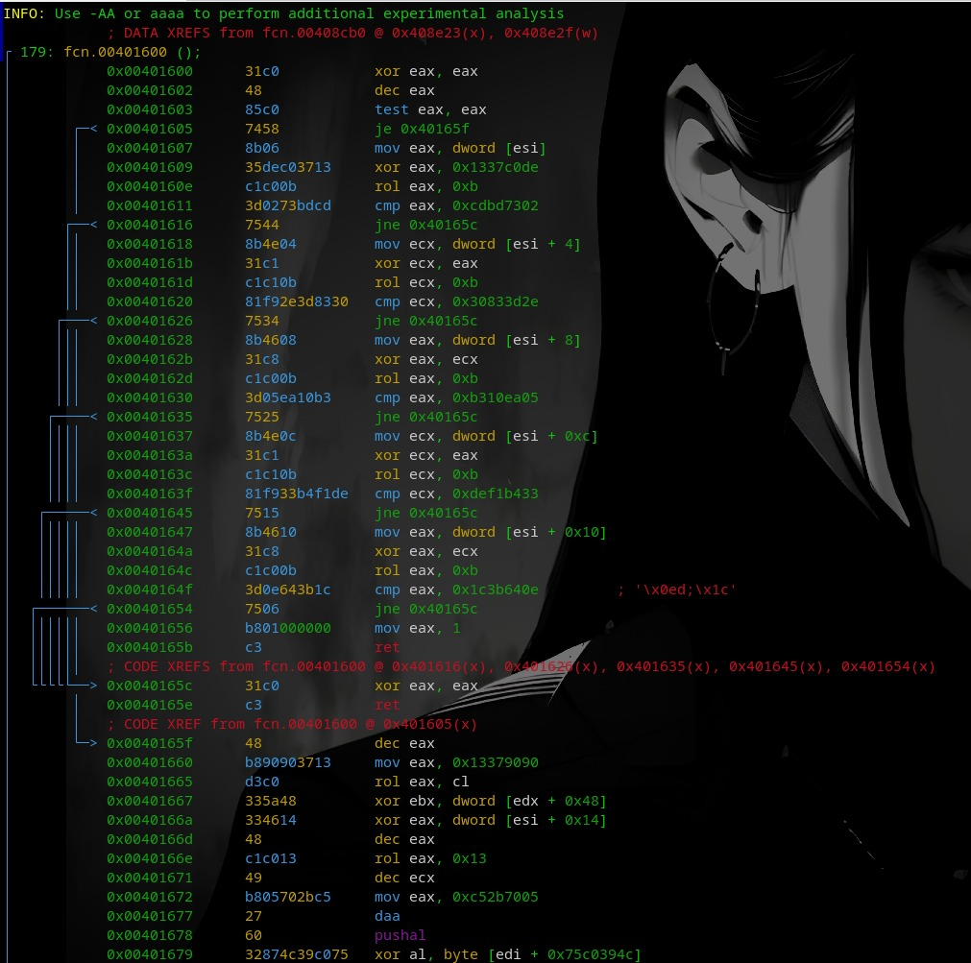
Gambar 4 Disassembly fcn.00401600: lima pasang xor + rol 0xb + cmp dengan konstanta target, dilanjutkan blok 0x40165f yang terdekode berbeda pada mode 64-bit. [E-004]

3.5 Langkah 5 Wrapper retf dan Checker 64-bit (fcn.004016b3)
1. Bedah wrapper yang menjembatani mode CPU:
Kutipan 3 Wrapper Heaven's Gate pada fcn.004016b3 (diringkas)
; fcn.004016b3 (checker_addr, input_ptr) wrapper Heaven's Gate
0x004016b3 55 push ebp
0x004016b4 89e5 mov ebp, esp
0x004016b7 53 push ebx
0x004016b8 56 push esi
0x004016b9 57 push edi
0x004016ba 8b7508 mov esi, dword [arg_8h] ; alamat checker
0x004016bc 8b5d0c mov ebx, dword [arg_ch] ; pointer input
0x004016bf 6a33 push 0x33 ; selector kode 64-bit
0x004016c1 e800000000 call fcn.004016c6 ; push alamat kembali
0x004016c6 83042405 add dword [esp], 5 ; ret -> 0x4016cb
0x004016ca cb retf ; FAR RETURN -> 64-bit
; ---------- eksekusi kini long mode 64-bit ----------
0x004016cf ffd3 call ebx ; jalankan checker 64-bit
0x004016d2 83ec08 sub esp, 8
0x004016d5 c744240423.. mov dword [esp + 4], 0x23 ; selector 32-bit
0x004016dd e800000000 call fcn.004016e2
; ---------- kembali ke mode 32-bit ----------
0x004016e2 59 pop ecx
0x004016e3 83c108 add ecx, 8
0x004016e6 892424 mov dword [esp], ecx
0x004016e9 cb retf ; FAR RETURN -> 32-bit
0x004016ea 5f 5e 5b pop edi / pop esi / pop ebx
0x004016ed 89ec mov esp, ebp
0x004016ef 5d pop ebp
0x004016f0 c3 ret

2. Rangkum mekanismenya: push 0x33 menempatkan selector kode 64-bit di stack; call mendorong alamat instruksi berikutnya; add dword [esp], 5 menggeser alamat kembali melewati byte retf; retf melakukan far return ke 0x33:alamat sehingga prosesor masuk long mode 64-bit. Setelah call ebx mengeksekusi blok checker 64-bit, proses dibalik dengan selector 0x23 untuk pulang ke dunia 32-bit.
3. Catat konstanta blok 64-bit pada checker (segmen 0x40165f, dibaca sebagai kode 64-bit): kunci awal 0x5a33c0d313379090, tiga konstanta pembanding 0x87326027c52b7005, 0x7e6e88add6ebc7e2, 0x5e929579, serta rotasi 19, 29, dan 13 bit.
Interpretasi. Wrapper fcn.004016b3 menerima dua argumen alamat checker dan pointer input lalu "menaikkan" CPU ke 64-bit agar blok 0x40165f terdekode sebagai instruksi 64-bit yang sah. Bagian 64-bit membaca input dari offset 0x14 (QWORD), 0x1c (QWORD), dan 0x24 (DWORD) relatif terhadap buffer tepat 20 byte terakhir dengan persamaan C0 = ROL64(q0 XOR 0x5a33c0d313379090, 19); C1 = ROL64(q1 XOR C0, 29); C2 = ROL32(d0 XOR low32(C1), 13). Catatan krusial: XOR pada tahap berikutnya memakai hasil rotasi sebelumnya (nilai register), bukan plaintext. Pola "dua dunia, satu jantung" kini lengkap: satu algoritma XOR+ROT, dua mode eksekusi.
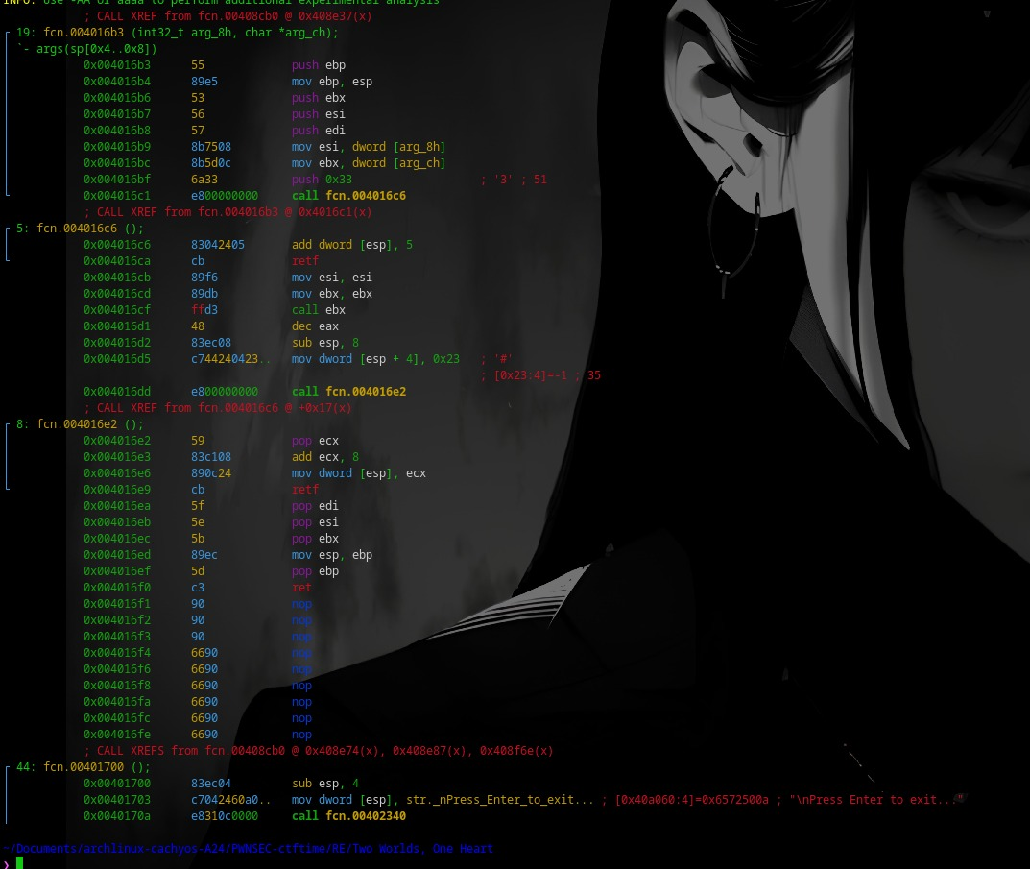
Gambar 5 Wrapper Heaven's Gate: push 0x33 + retf memasuki long mode, call ebx menjalankan checker 64-bit, lalu mov dword [esp+4], 0x23 + retf pulang ke mode 32-bit. [E-005]

3.6 Langkah 6 Menulis Solver dan Mengekstrak Flag
1. Susun solver Python yang membalik seluruh rantai (simpan sebagai TW.py). Kunci pembalikan: W = ROR(C, n) XOR prev, lalu baca hasil sebagai byte little-endian:
Kode 1 TW.py: solver lengkap
# TW.py solver "Two Worlds, One Heart"
# Membalik checker XOR/ROL portal33.exe menjadi input 40 byte yang valid.
from struct import pack

def rol(x, n, b):
return ((x << n) | (x >> (b - n))) & ((1 << b) - 1)

def ror(x, n, b):
return rol(x, b - n, b) # invers rotasi kiri = rotasi kanan

# ---- Bagian 32-bit: konstanta cmp pada 0x401611..0x40164f ----
c = [
0xcdbd7302,
0x30833d2e,
0xb310ea05,
0xdef1b433,
0x1c3b640e,
]

p = b''.join(
pack('<I', ror(x, 11, 32) ^ (0x1337c0de if i == 0 else c[i-1]))
for i, x in enumerate(c)
) # 20 byte pertama

# ---- Bagian 64-bit: konstanta cmp blok 0x40165f (mode 64) ----
key = 0x5a33c0d313379090 # kunci rantai 64-bit
c0 = 0x87326027c52b7005
c1 = 0x7e6e88add6ebc7e2
c2 = 0x5e929579

flag = (
p
+ pack('<Q', ror(c0, 19, 64) ^ key) # offset 0x14
+ pack('<Q', ror(c1, 29, 64) ^ c0) # offset 0x1c
+ pack('<I', ror(c2, 13, 32) ^ (c1 & 0xffffffff)) # offset 0x24
)

print(flag.decode())
print("Length:", len(flag))

2. Jalankan solver dan verifikasi panjang keluaran:
Perintah 5 Eksekusi solver
python3 TW.py

Hasil 3 Output solver
pwnsec{h3_5p34k5_32_5h3_5p34k5_64_l0v3!}
Length: 40

Interpretasi. Panjang keluaran 40 memenuhi gerbang strlen == 0x28, dan struktur teksnya (pwnsec{...}) konsisten dengan format flag penyelenggara. Dua potongan 20 byte menyambung mulus: pwnsec{h3_5p34k5_32_} + 5h3_5p34k5_64_l0v3!} pesan biner yang sama dengan narasi judul challenge: he speaks 32, she speaks 64.
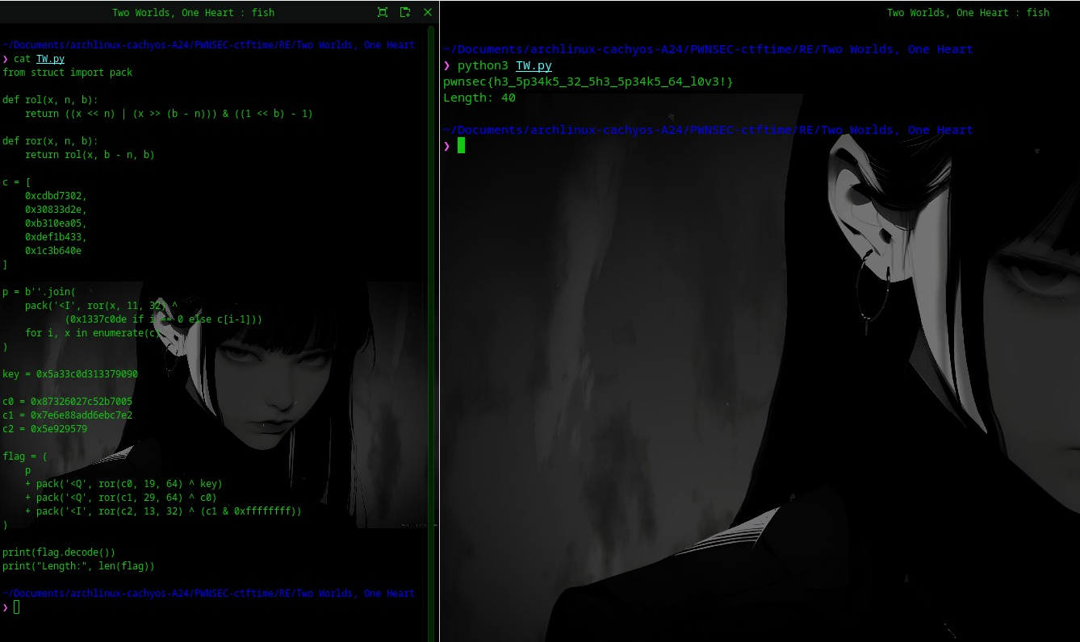
Gambar 6 Kiri: isi TW.py dengan fungsi rol/ror, konstanta checker, dan inversi pack. Kanan: eksekusi python3 TW.py menghasilkan flag sepanjang 40 karakter. [E-006]

3.7 Validasi Silang Replay Forward
Untuk membuktikan bahwa kandidat bukan kebetulan, jalankan ulang seluruh transformasi secara maju terhadap flag hasil inversi, lalu bandingkan dengan konstanta binary. Hasilnya wajib cocok sempurna pada kedelapan pembanding:
Kode 2 Replay forward seluruh checker
Forward replay 32-bit (input = flag[0:20]):
cdbd7302, 30833d2e, b310ea05, def1b433, 1c3b640e == konstanta cmp OK (5/5)

Forward replay 64-bit (input = flag[20:40]):
87326027c52b7005, 7e6e88add6ebc7e2, 5e929579 == konstanta cmp OK (3/3)

Length check: 40 == 0x28 OK

Kecocokan penuh 8/8 menutup kemungkinan salah inversi: kandidat flag dijamin lolos seluruh checker portal33.exe. Pada titik ini seluruh tesis Bab 1.2 telah terbukti dengan bukti statis, matematis, dan terdokumentasi pada enam lampiran layar.

4. Pembahasan

4.1 Rekonstruksi Flag dari Konstanta
Tabel 3 dan Tabel 4 merangkum pemetaan penuh konstanta pembanding ke plaintext hasil inversi bukti terpusat yang menopang tesis dokumen. Membaca byte hasil inversi dalam urutan little-endian (karena mov dword [esi] memuat word LE), lalu menyambungkannya secara berurutan, menghasilkan flag utuh pwnsec{h3_5p34k5_32_5h3_5p34k5_64_l0v3!}.
Tabel 3 Pemetaan konstanta checker 32-bit ke plaintext
Word | Konstanta cmp | Hasil inversi (hex LE) | ASCII
W0 | 0xcdbd7302 | 736e7770 | pwns
W1 | 0x30833d2e | 687b6365 | ec{h
W2 | 0xb310ea05 | 70355f33 | 3_5p
W3 | 0xdef1b433 | 356b3433 | 34k5
W4 | 0x1c3b640e | 5f32335f | _32_

Tabel 4 Pemetaan konstanta checker 64-bit ke plaintext
Nilai | Konstanta cmp | Hasil inversi (hex LE) | ASCII
q0 | 0x87326027c52b7005 | 343370355f336835 | 5h3_5p34
q1 | 0x7e6e88add6ebc7e2 | 306c5f34365f356b | k5_64_l0
d0 | 0x5e929579 | 7d213376 | v3!}

Dua detail menjadi jebakan klasik yang layak digarisbawahi. Pertama, kunci rantai berikutnya adalah nilai C_(i-1) hasil rotasi (isi register), bukan plaintext sebelumnya kesalahan umum yang menghasilkan sampah byte. Kedua, potongan terakhir hanya berukuran 32-bit (DWORD) karena 20 byte segmen kedua tersusun atas 8 + 8 + 4; salah asumsi ukuran akan menggeser seluruh pembacaan ASCII.

4.2 Mengapa Pendekatan Ini Berhasil dan Generalizable
Kombinasi tiga properti menjadikan solusi deterministik. (1) Bijektivitas: rotasi dan XOR tidak memampatkan informasi pemetaan input ke konstanta bersifat satu-satu, sehingga inversi selalu ada dan unik [6][7]. (2) Keterlihatan konstanta: semua nilai target di-hardcode sebagai immediate instruksi cmp; tidak ada derivasi runtime yang menyembunyikannya. (3) Ruang kandidat terbatas: gerbang panjang 40 karakter mempersempit ruang pencarian, dan format flag pwnsec{...} memberikan pemeriksa kelayakan tambahan.
Secara umum, setiap checker yang hanya mengomposisi operasi grup di atas XOR rotasi, pergeseran melingkar, penjumlahan modulo, XOR dapat diserang dengan pola yang sama: ekstrak konstanta, balik komposisi, validasi maju. Metode ini juga tidak bergantung pada radare2; objdump atau disassembler mana pun yang akurat terhadap mode CPU memadai. Generalisasi inilah yang membuat pola serangan pada dokumen ini dapat dipakai ulang lintas challenge sejenis tanpa perubahan mendasar.

4.3 Heaven's Gate sebagai Obfuscation: Nilai dan Batasnya
Dari sisi desain challenge, Heaven's Gate menambah lapisan kesulitan yang nyata: disassembly 32-bit otomatis salah menafsirkan blok 64-bit (byte 0x48 terbaca dec eax, bukan prefix REX), alur kontrol terputus pada retf, dan sebagian disassembler menyerah menelusuri cabang lintas mode. Namun lapisan ini bersifat kosmetik terhadap kerentanan inti: kedua dunia berbagi satu algoritma lemah. Begitu analis mengenali pola selector 0x33 + retf, blok 64-bit cukup dibaca dengan lensa yang benar, dan solver tetap hanya membutuhkan XOR-rotasi terbalik.
Pelajaran defensifnya jelas: obfuscation meningkatkan biaya analisis, bukan kekuatan kriptografis. Data rahasia yang divalidasi dengan pembanding invertible pada akhirnya selalu dapat direkonstruksi dari binary itu sendiri pola yang persis sama dianalisis pada literatur malware WOW64, di mana mode-switching dipakai untuk berkamuflase namun tetap dapat dibedah dengan pemahaman mode CPU [1][3][4].

5. Counterarguments dan Limitasi

5.1 Keterbatasan Metode
Pertama, analisis sepenuhnya statis: flag tidak pernah diuji dengan menjalankan portal33.exe pada Windows asli atau Wine, karena lingkungan analisis adalah Linux tanpa target Windows aktif. Risiko yang menyertainya adalah salah baca dekode di sekitar retf; namun risiko ini dimitigasi oleh replay forward yang cocok 8/8 kecocokan penuh terhadap seluruh konstanta secara praktis menutup kemungkinan salah inversi. Kedua, pembacaan blok 64-bit pada Gambar 4 tumpang-tindih dengan dekode 32-bit radare2, sehingga sebagian nilai (misalnya pembentukan kunci 0x5a33c0d313379090) dibaca dari byte mentah, bukan dari keluaran disassembler yang rapi; dokumen ini menyajikan hasil akhir yang telah diverifikasi matematis. Ketiga, metadata versi perangkat (radare2 6.2.0, Python 3.14.7) bersifat spesifik lingkungan; perilaku perintah dapat berbeda lintas versi.

5.2 Argumen Tandingan yang Dipertimbangkan
Argumen pertama: "brute force 40 karakter mungkin dilakukan karena ruang karakter flag terbatas." Pandangan ini tidak bertahan pada perhitungan sederhana sekalipun charset hanya 64 simbol, ruangnya 64^40 atau sekitar 2^240, jauh melampaui jangkauan komputasi apa pun. Brute force hanya realistis per-komponen jika struktur sudah diketahui, yang justru mengandaikan analisis statis seperti pada dokumen ini.
Argumen kedua: "checker 64-bit bisa dihindari karena xor eax,eax; test selalu bernilai nol, sehingga mungkin hanya satu checker yang aktif." Pengamatan pada binary membantahnya: caller memanggil kedua checker secara berurutan dan mewajibkan keduanya mengembalikan nilai non-nol (0x408e23 dan 0x408e37); tidak ada jalur menuju pesan sukses yang melewati fcn.004016b3. Argumen ketiga: "flag mungkin string tersembunyi, bukan input yang dihitung." Penyaringan strings tidak menemukan string 40 karakter mana pun; seluruh perbandingan bersifat aritmetik terhadap input, sehingga flag memang berupa input yang dihitung konsisten dengan temuan. Ketiga argumen ini didokumentasikan untuk menunjukkan alternatif yang telah diuji beserta alasan penolakannya.

6. Kesimpulan dan Implikasi

6.1 Ringkasan Temuan
portal33.exe menegakkan empat gerbang: (1) panjang input tepat 40 byte; (2) lima word pertama lolos rantai C_i = ROL32(W_i XOR C_(i-1), 11) dengan kunci awal 0x1337c0de; (3) 20 byte terakhir lolos rantai 64-bit ROL 19/29/13 bit dengan kunci awal 0x5a33c0d313379090 yang dijangkau lewat retf ke selector 0x33 (Heaven's Gate); (4) kedua checker wajib sukses sebelum pesan "Access Granted! Flag verified." dicetak. Karena seluruh transformasi bijektif, flag dipulihkan deterministik melalui inversi ROR+XOR dan tervalidasi penuh oleh replay forward (8/8 konstanta cocok, panjang 40/40).
Flag akhir
pwnsec{h3_5p34k5_32_5h3_5p34k5_64_l0v3!}

6.2 Implikasi
Bagi penyusun challenge, temuan ini menunjukkan dua lapisan perkuatan yang menutup jalur inversi: substitusikan minimal satu lapis dengan fungsi satu arah (misalnya verifikasi hash kandidat), atau hasilkan konstanta checker secara runtime dari kunci non-statis. Heaven's Gate yang dipakai di sini efektif menaikkan biaya membaca, tetapi tidak mengubah kelas keamanan persoalan pelajaran yang berlaku persis pada analisis malware dunia nyata, ketika teknik mode-switching dipakai untuk berkamuflase namun tetap dapat dibedah dengan pemahaman mode CPU [1][3][4].
Bagi praktisi defensif, indikator bergaya challenge ini layak dijadikan aturan deteksi pada analisis sampel WOW64: urutan push 0x33 diikuti retf, serta pola rol/xor/cmp beruntun. Keduanya mudah ditandai pada disassembly dan jarang muncul pada perangkat lunak yang sah, sehingga berperan sebagai sinyal dini obfuscation lintas mode.

6.3 Langkah Lanjutan
Tiga perluasan direkomendasikan. Pertama, reproduksi dinamis: jalankan binary pada Windows/Wine dengan input hasil solver untuk memotret pesan sukses secara langsung dan melengkapi bukti E-001 sampai E-006 dengan tangkapan runtime. Kedua, otomasi: generalisasi TW.py menjadi parser disassembly yang mengekstrak konstanta cmp secara terprogram sehingga solver dapat dipakai ulang pada varian challenge dengan rantai lebih panjang atau rotasi berbeda. Ketiga, komparasi alat: ulangi pembacaan blok 64-bit dengan disassembler bermode ganda atau emulator (misalnya Unicorn) guna menghasilkan dekode 64-bit yang lebih rapi daripada tampilan 32-bit pada Gambar 4.

7. Referensi
Seluruh rujukan diperiksa aksesnya pada 13 September 2026. Rujukan bersifat penguat konteks teknik (Heaven's Gate, rotasi x86, perangkat radare2) dan format tulisan CTF; seluruh temuan inti dokumen ini bersumber dari analisis mandiri terhadap sampel.
[1] 0xk4n3ki, "CrackMe Analysis: Heaven's Gate and Mode Switching," 6 Oktober 2023. [Daring]. Tersedia: https://0xk4n3ki.github.io/
[2] Hexacorn, "Heaven's gate and a chameleon code (x86/64)," Hexacorn Blog, 26 Oktober 2015. [Daring]. Tersedia: https://www.hexacorn.com/blog/2015/10/26/heavens-gate-and-a-chameleon-code-x8664/
[3] Cisco Talos Intelligence Group, "RATs and stealers rush through 'Heaven's Gate' with new loader," 1 Juli 2019. [Daring]. Tersedia: https://blog.talosintelligence.com/2019/07/rats-stealers-heavens-gate.html
[4] S. J. Hwang dkk., "Bypassing Heaven's Gate Technique Using Black-Box Testing," 2023. [Daring]. Tersedia via PubMed Central (PMC), National Library of Medicine: https://pmc.ncbi.nlm.nih.gov/
[5] radareorg, "radare2 UNIX-like reverse engineering framework," GitHub. [Daring]. Tersedia: https://github.com/radareorg/radare2
[6] F. Cloutier, "RCL/RCR/ROL/ROR Rotate," x86 Instruction Set Reference. [Daring]. Tersedia: https://www.felixcloutier.com/x86/rcl:rcr:rol:ror
[7] Wikibooks, "x86 Assembly/Shift and Rotate." [Daring]. Tersedia: https://en.wikibooks.org/wiki/X86_Assembly/Shift_and_Rotate
[8] Infosec Institute, "How to use Radare2 for reverse engineering," 31 Juli 2020. [Daring]. Tersedia: https://www.infosecinstitute.com/resources/malware-analysis/how-to-use-radare2-for-reverse-engineering/
[9] CTFtime, "Reverse Engineering Writeups." [Daring]. Tersedia: https://ctftime.org/writeups?category=reverse

Lampiran A Metadata Reproduksi
Seluruh nilai pada tabel berikut diekstraksi dari sampel dan lingkungan analisis yang didokumentasikan pada Bab 3. Gunakan tabel ini untuk mereproduksi setiap langkah secara identik.
Tabel 5 Metadata lengkap untuk reproduksi
Item | Nilai
Berkas sampel | portal33.exe
Ukuran | 91.136 byte
SHA-256 | d35911333fae7cfc7a305c93e2f14cad678487ef724d4ea610c3e047a42194f0
Tipe | PE32 console, Intel i386, 8 section, stripped to external PDB
Dikompilasi | Sat Sep 12 01:52:38 2026
Perangkat | radare2/rabin2 6.2.0, GNU objdump 2.47, Python 3.14.7, fish shell
Alamat kunci | caller 0x408e16; checker 32-bit 0x401600; blok 64-bit 0x40165f; wrapper 0x4016b3
Konstanta 32-bit | 0xcdbd7302, 0x30833d2e, 0xb310ea05, 0xdef1b433, 0x1c3b640e (kunci 0x1337c0de, ROL 11)
Konstanta 64-bit | 0x87326027c52b7005, 0x7e6e88add6ebc7e2, 0x5e929579 (kunci 0x5a33c0d313379090, ROL 19/29/13)
Perintah triase | file; sha256sum; strings -a -n 5 ... | grep -Ei
Perintah r2 caller | r2 -Aqc 'pd 25 @ 0x408e16' portal33.exe
Perintah r2 checker | r2 -Aqc 'pdf @ 0x401600' portal33.exe
Solver | TW.py (Bab 3.6) output terverifikasi replay forward 8/8

